Zlomky – odčítání
Odčítání zlomků se stejným jmenovatelem
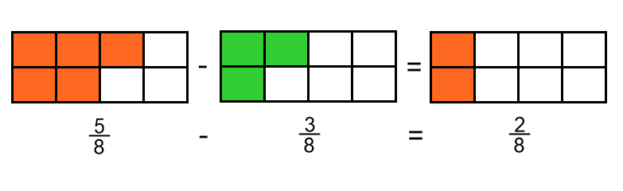
Zlomky se stejnými jmenovateli odčítáme tak, že odečteme jejich čitatele a jmenovatele opíšeme.

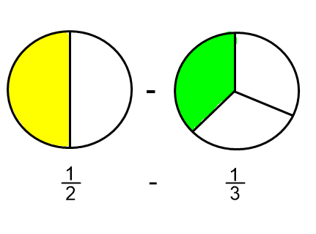
Odčítání zlomků s různými jmenovateli

Zlomky s různými jmenovateli vyjadřují různé části celku, nedokážeme je odečíst. Převedeme zlomky na zlomky se stejnými jmenovateli.

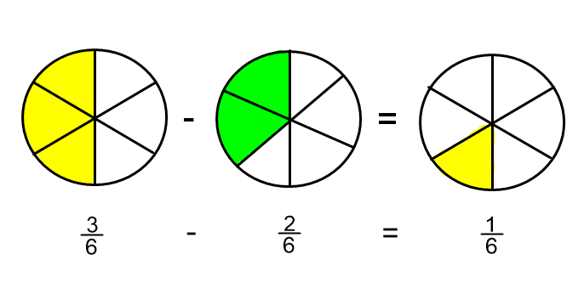

Zlomky s různými jmenovateli odečteme tak, že je upravíme na zlomky se stejnými jmenovateli a pak postupujeme jako při odčítání zlomků se stejnými jmenovateli.

Cvičení:
1. Odečti zlomky se stejnými jmenovateli a rozdíl uprav na základní tvar.
a) $\frac{11}{7}-\frac{6}{7}=$ b) $\frac{4}{9}-\frac{1}{9}=$
c) $\frac{11}{15}-\frac{1}{15}=$ d) $\frac{17}{18}-\frac{5}{18}=$

2. Odečti zlomky a výsledek uveď v základním tvaru.
a) $\frac{7}{8}-\frac{17}{24}=$ b) $\frac{17}{18}-\frac{5}{6}=$
c) $\frac{4}{5}-\frac{3}{10}=$ d) $\frac{11}{7}-\frac{1}{14}=$

3. Odečti zlomky a výsledek uveď v základním tvaru.
a) $\frac{3}{5}-\frac{1}{3}=$ b) $\frac{3}{4}-\frac{1}{5}=$
c) $\frac{4}{7}-\frac{2}{9}=$ d) $\frac{9}{11}-\frac{3}{8}=$

4. Odečti zlomky a výsledek uveď v základním tvaru.
a) $\frac{3}{4}-\frac{1}{6}=$ b) $\frac{7}{10}-\frac{8}{15}=$
c) $\frac{11}{12}-\frac{7}{16}=$ d) $\frac{7}{9}-\frac{5}{12}=$

5. Mocný král před svou smrtí rozhodl o rozdělení svého majetku mezi své čtyři syny. Nejstarší z nich obdržel $\frac{8}{21}$ majetku, druhý syn dostal o $\frac{1}{7}$ méně a třetí syn získal $\frac{6}{35}$ . Kolik zbylo na nejmladšího bratra? Který z bratrů získal největší část?

